

Moodle (local) : Guide d'utilisation : Commandes relatives à l'équipement des plates-formes (plugins)


Activation/désactivation de plugins
Menu Administration du site/Serveur/Onglet super administration/Commandes relatives aux plugin
- Choisir le plugin concerné dans la liste déroulante
- Choisir la commande (Activer ou Désactiver)
- Cliquez sur le bouton continuer
Vous arrivez à la section du formulaire “Plates-formes virtuelles” qui permet de choisir les instances cibles :
- Choisir dans la liste de gauche toutes les instances concernées
- Choisir le bouton menu : Tout ajouter pour sélectionner toutes les instances, Ajouter à la sélection pour une sélection multiple sur les instances de votre choix (avec touches CTROL)
- Cliquer sur le bouton Continuer pour lancer la commande
- Le résultat pour chaque instance apparait :
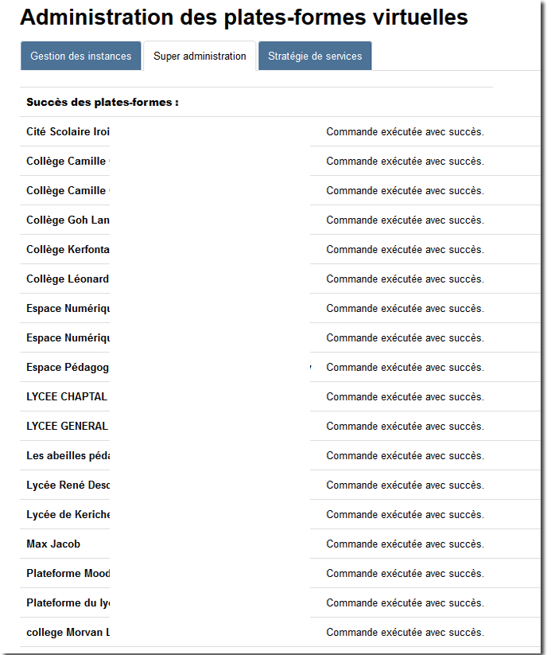
A l'issue d'une commande voici les choix qui s'offrent à vous :
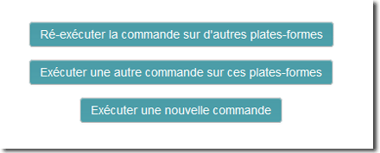

Synchronisation des plugins
Menu Administration du site/Serveur/Onglet super administration/Commandes relatives aux plugin
- Choisir la plate-forme source du rôle à copier, à savoir celle qui sert de source au type de plugins à synchroniser
- Choisir dans la liste le type de plugin à synchroniser :
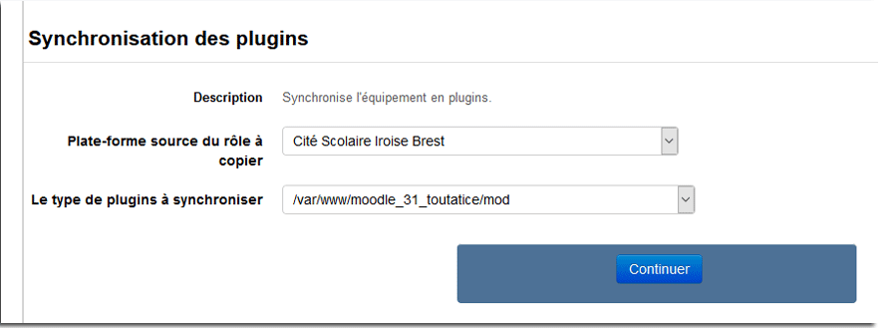
Vous arrivez à la section du formulaire “Plates-formes virtuelles” qui permet de choisir les instances cibles : Suivez la procédure décrite au chapitre concernant la section du formulaire “Plates-formes virtuelles”

Comparaison de plugins
Ce menu permet de comparer l'équipement en plugins entre les instances de son choix
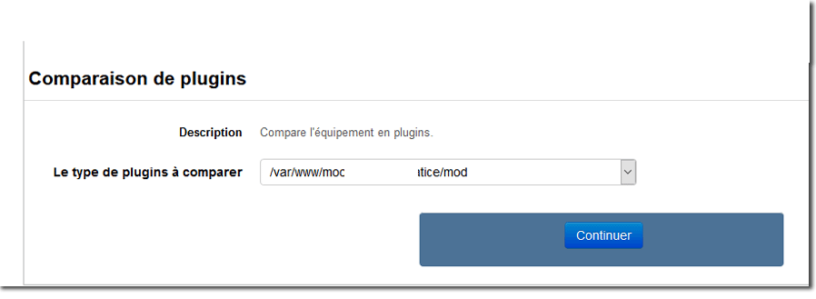
Vous arrivez à la section du formulaire “Plates-formes virtuelles” qui permet de choisir les instances cibles : Suivez la procédure décrite en haut chapitre concernant la section du formulaire “Plates-formes virtuelles”

Retour au sommaire du guide d'utilisation - Revenir à l'index du composant VMoodle - Revenir à l'index des plugins - Revenir au catalogue

